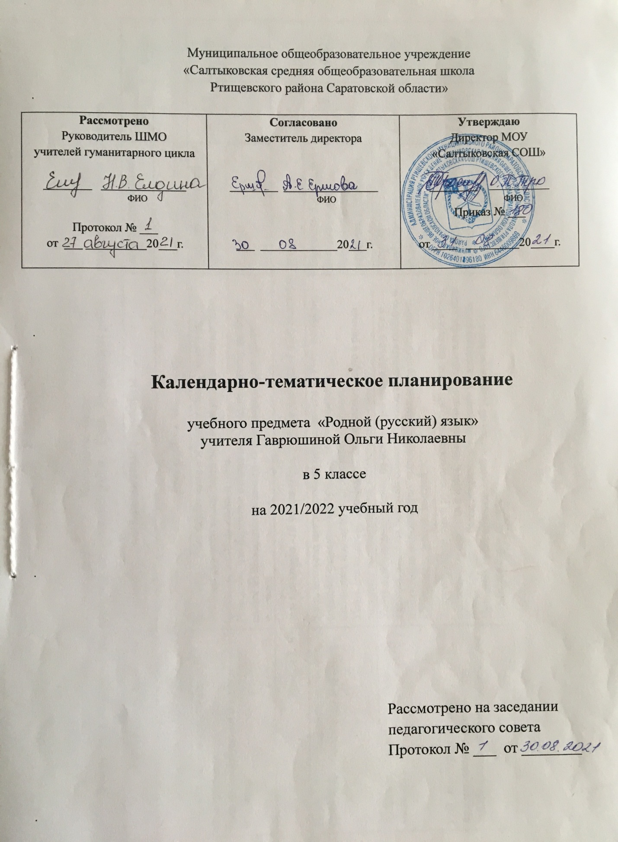

Количество часов:
Всего- 34, в неделю – 1 час, плановых контрольных работ – 1 час, проверочных работ - 2 часа, развитие речи –12 часов

№ урока | Тема урока | Предметные результаты | Домашнее задание | Дата
 |  |  |  | План | Факт
Введение - 1 час

1 | Русский язык – национальный язык русского народа.  Роль родного языка в жизни человека. | Знать какую роль играет язык в жизни человека, общества; функции русского языка. Знать основные разделы лингвистики, основные разделы языка и речи.  Понимать, что бережное отношение к родному языку является одним из необходимых качеств современного культурного человека | Орфографический практикум упр. 8
Раздел I. Язык и культура -10 часов (Проверочная работа -1 час; развитие речи- 3 часа)

2/1 | История русской письменности. Создание славянского алфавита. | Знать историю возникновения письменности на Руси, историю создания славянской азбуки, русского алфавита.  Соблюдать нормы русского речевого этикета.  Уметь анализировать информацию, представленную в разных знаковых системах (текст, иллюстрации, схемы). | Заменить 3 архаич-ные поговорки современными, записать в тетрадь.
3/2 | Язык как зеркало национальной культуры | Уметь строить рассуждение на основе сравнения предметов и явлений, выделяя при этом общие признаки, выделять главную и избыточную информацию, выполнять смысловое свертывание выделенных фактов, мыслей | Упр. 25  Орфографический и пунктуационный практикум.
4/3 | Р/Р. История в слове: наименования предметов традиционной русской одежды | Знать образный строй русского женского костюма, его структуру, символику орнамента и цвета; наименование предметов традици-онного русского быта; лексическое значение устаревших слов.  Понимать связи представлений людей об устройстве мира и образного строя одежды. | Подготовить рассказ о женском или мужском русском национальном костюме
5/4 | Р/Р. История в слове: наименования предметов традиционного русского быта |  | Упр. 360 Орфографический практикум.
6/5 | Метафора, олицетворение, эпитет как изобразительные средства | Владеть литературоведческими терминами (эпитет, олицетворение, метафора), орфографической зоркостью.  Уметь анализировать лирическое стихотворение, находить тропы в текстах и определять их художественную функцию; уметь самостоятельно создавать тексты с использованием изобразительных средств. | Подобрать поэтические эпитеты разных авторов к словам-образам: береза, тишина, лес, утро (по выбору).
7/6 | Живое слово русского фольклора | Уметь организовывать учебное взаимодействие в группе  отбирать и использовать речевые средства в процессе коммуникации с другими людьми  создавать письменные оригинальные тексты с использованием необходимых речевых средств | Нарисовать сказочного персонажа из русских народных сказок. Дополнить информацией: характер, качества, свойственные данному герою.
8/7 | Слова с суффиксами субъективной оценки как изобразительное средство | Уметь ставить вопросы и обращаться за помощью к учебной литературе. | Творческий проект «Почему мы так говорим».
9/8 | Меткое слово русской речи: крылатые слова, пословицы, поговорки | Знать крылатые выражения, пословицы и поговорки.  Уметь употреблять крылатые выражения, пословицы и поговорки в своей речи. | Пословицы (6-10) о характере человека, его качествах.
10/9 | Р/Р. О чем могут рассказать имена людей, названия городов? | Иметь представление о происхождении имен и названий городов.  Уметь обобщать и систематизировать материал, создавать на его основе собственного рассуждения.  Уметь через лексико-грамматический анализ слова – имени; выявлять связь имен с историей государства, профессией;  уметь отличать имена иноязычные от исконно русских. | Творческий проект «Происхождение имени и фамилии».
11/10 | Проверочная работа №1  Комплексный анализ текста. |  | Записать 2 высказывания о родном языке.
Раздел II. Культура речи-12 часов. (Проверочная работа -1 час; развитие речи – 3 часа)

12/1 | Современный русский литературный язык | Знать понятие нормы русского литературного языка (на уровне 5 класса); произносительные, грамматические и лексические нормы. | Упр.92
13/2 | Русская орфоэпия. Норма произношения и ударения. | Знать нормы произношения и ударения.  Уметь соблюдать нормы произношения и ударения в речи; анализировать, систематизировать, делать выводы. | Составить орфоэпический словарик (10-15 слов) § 11, стр.88, упр. 99 списать, расставить ударение в словах; упр.107 списать, вставляя пропущенные буквы.
14/3 | Р/Р. Произносительные варианты орфоэпической нормы. | Уметь правильно произносить слова, соблюдая орфоэпическую норму. | Подготовить пересказ статьи «Из истории языка».
15/4 | Основные лексические нормы. | Знать основные выразительные средства фонетики.  Уметь самостоятельно определяют цель учебной деятельности, искать средства ее осуществления. | Пересказ теста из рубрики «Моя Россия» (упр. 110)
16/5 | Лексические нормы употребления имён существительных, глаголов в современном русском литературном языке. | Уметь правильно использовать в своей речи основные лексические понятия; редактировать предложения с нарушением лексических и грамматических норм. | Выразительное чтение отрывка фрагмента поэмы А. С. Пушкина  «Медный всадник» (упр. 134)
17/6 | Основные грамматические нормы современного русского литературного языка. | Знать основные грамматические нормы современного русского литературного языка. | Упр. 151. Орфографический и пунктуационный практикум
18/7 | Род несклоняемых географических названий, аббревиатур. | Уметь определять род заимствованных несклоняемых имен существительных. | Работа с текстом.
19/8 | Формы родительного падежа множественного числа имен существительных | Знать особенности склонения существительных во множественном числе; образования и употребления в речи формы именительного падежа множественного числа некоторых существительных мужского рода на –И, -Ы, -А, -Я; образования и употребления в речи форм родительного падежа множественного числа некоторых существительных;  Уметь правильно склонять существительные во множественном числе. | Стр. 75, упр. 554, индивидуальные карточки.
20/9 | Ошибки в построении предложений, связанные с нарушениями грамматической нормы  Орфографический практикум. | Знать основные грамматические нормы.  Уметь исправлять ошибки в предложениях, связанных с нарушениями с грамматической нормы; правильно сторить словосочетания и предложения. | Исправить ошибки в предложениях.
21/10 | Р/Р. Речевой этикет: нормы и традиции. | Уметь соблюдать этикетные формы и формулы обращения в официальной и неофициальной речевой ситуации; современные формулы обращения к незнакомому человеку; корректно употреблять форму «он» в ситуациях диалога и полилога; | Упр.151, стр.123, повторить теоретический материал (родной язык).
22/11 | Р/Р. Обращение как показатель степени воспитанности  человека, отношения  к собеседнику, эмоционального состояния. |  | Составить предложения с обращениями
23/12 | Проверочная работа № 2 |  | Повторить пройденный материал.
Речь. Речевая деятельность. Текст - 11 часов (Контрольная работа -1 час; развитие речи – 6 часов)

24/1 | Р/Р. Язык и речь. Виды речевой деятельности. Точность и логичность речи. | Знать значения слов “речь”, “язык”; виды речевой деятельности; особенности ознакомительного и изучающего чтения; приёмы эффективного аудирования.  Уметь работать со словарями. | Упр. 159 Записать понравившиеся высказывания о родном языке.
25/2 | Р/Р. Средства выразительной устной речи. | Знать понятие выразительность речи, её составляющие (интонация, логическое ударение, пауза).  Учить использовать их в речи в соответствии с замыслом автора и/или говорящего; | Упр.166.
26/3 | Формы речи: монолог и диалог | Знать что такое монолог и диалог.  Уметь находить диалог в текстах, составлять диалог, расставлять знаки препинания при диалоге. | Упр. 170
27/4 | Р/Р. Текст как единица языка и речи. Основные признаки текста. | Знать что такое текст, основные признаки текста; способы связи предложений в тексте.  Уметь находить микротему, делить текст на абзацы, оформлять абзац на письме. | Из художественного произведения подобрать отрывок, представляющий собой текст (6—7 предложений). Определить его структуру, тему, основную мысль.
28/5 | Композиционные особенности описания, повествования, рассуждения. | Знать строение текста типа повествования, описания, рассуждения.  Уметь создавать собственные тексты различного типа. | Выразительное чтение стихотворения  И. Нуамовой.
29/6 | Повествование как тип речи. Средства связи предложений и частей текста. | Знать способы связи предложений в тексте; структурные составляющие текста повествования.  Уметь составлять текст повествование. | Упр. 196
30/7 | Р/Р. Разговорная речь.  Официально-деловой стиль. | Знать отличительными признаки книжной и разговорной речи. Знать особенности официально-делового стиля.  Уметь различать речь книжную и разговорную.  Уметь составлять тексты официально-делового стиля. | Написать автобиографию.
31/8 | Р/Р. Публицистический  стиль. Устное выступление. | Знать особенности научного и публицистического стиля речи, основные признаки научного и публицистического стиля.  Уметь различать научно-учебный и публицистический стили среди остальных стилей письменной и устной речи; | Мини-проект  Составить устное приглашение на праздник.
32/9 | Р/Р. Язык художественной литературы. Литературная сказка. Рассказ. | Знать особенности художественного стиля речи.  Уметь работать с текстами различных жанров. | Упр.232. Орфографический  и пунктуационный практикум.
33/10 | Итоговая контрольная работа |  | Повторить изученный материал.
34/11 | Анализ контрольной работы. Подведение итогов.

